无公害啤酒花生产关键技术研究与示范

主要完成单位：农十二师五一农场、新疆农业大学、农业部食品质量监督检验测试中心（石河子）、石河子大学
主要完成人：秦筱枫、鞠华、羌松、付国清、刘少君、罗小玲、祝建波、马德英、粱建兵、王小平、曾小红、刘伯彬、盛建东、李正林、王春明
授 奖 年 月：2008年11月
授 奖 单 位：新疆生产建设兵团
授奖种类及级别：兵团科技进步二等奖

内容简介：
本项目研究了啤酒花无公害生产中品种引进、种苗脱毒快繁、科学施肥、病虫害治理、机械采收等关键技术，制定了无公害啤酒花生产技术标准，建立无公害啤酒花生产质量监测体系和无公害啤酒花产品质量标准。通过项目的实施，推广种植啤酒花新品种5个，肥料利用率提高8.3%，节水率28%；啤酒花病虫害造成的经济损失下降到3%以下，农药残留未检出；机械采收工作效率提高25倍，烘烤加工生产效率提高27；核心示范区平均单产水平提高到263.58公斤/亩，通过品种更新，甲酸含量达10-12%，较常规品种提高42.8-71.4%。形成了无公害啤酒花生产关键技术理论和体系。

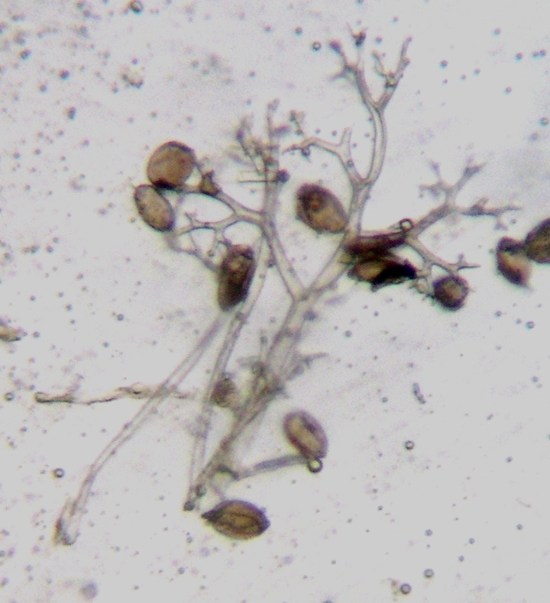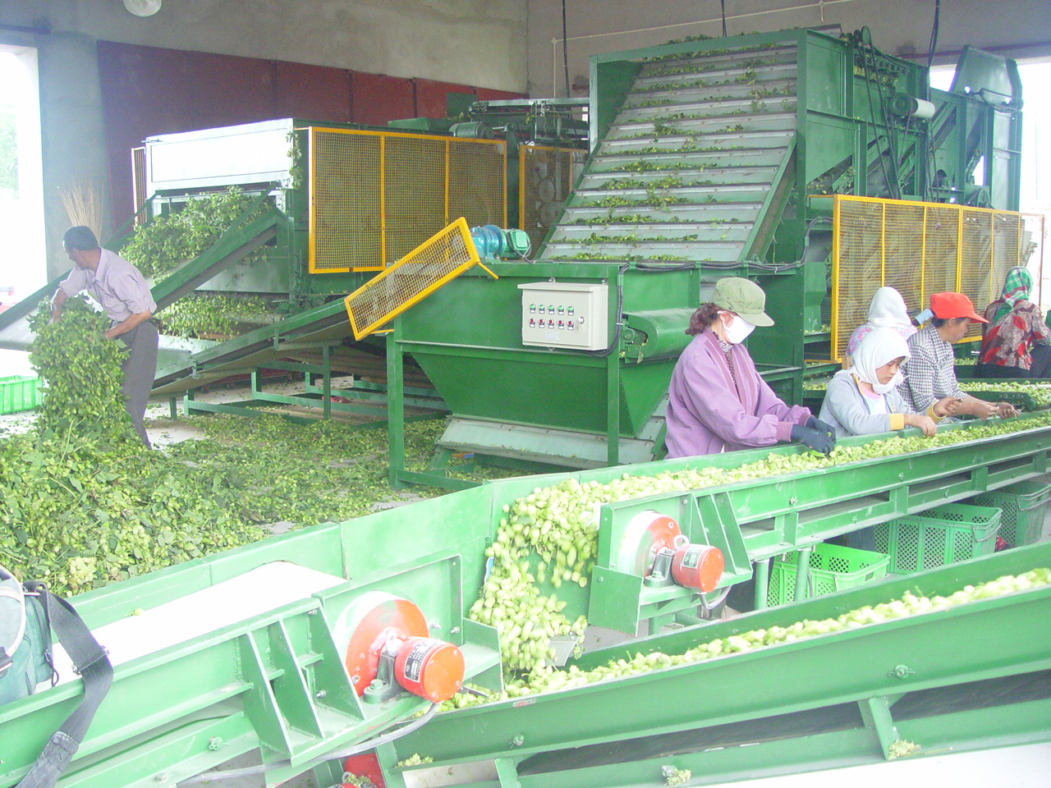
啤酒花霜霉病菌 啤酒花机械采收

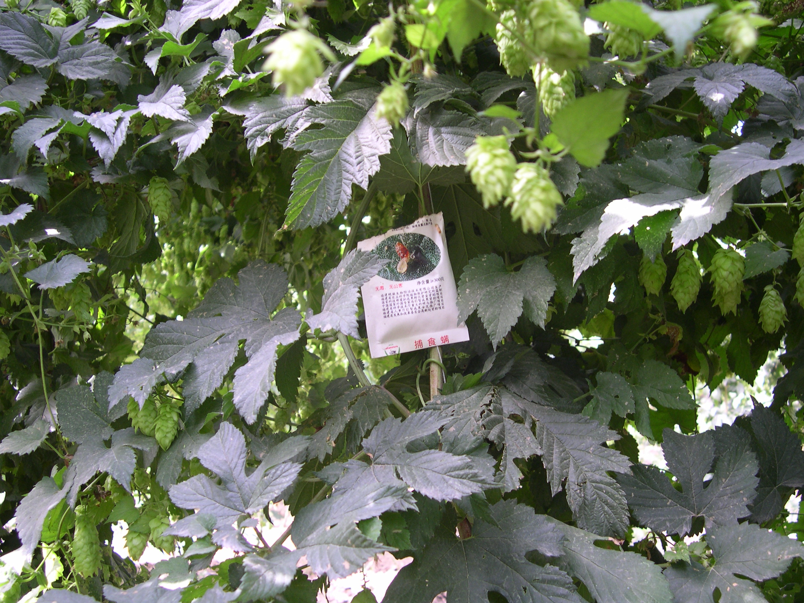
啤酒花田释放捕食螨

